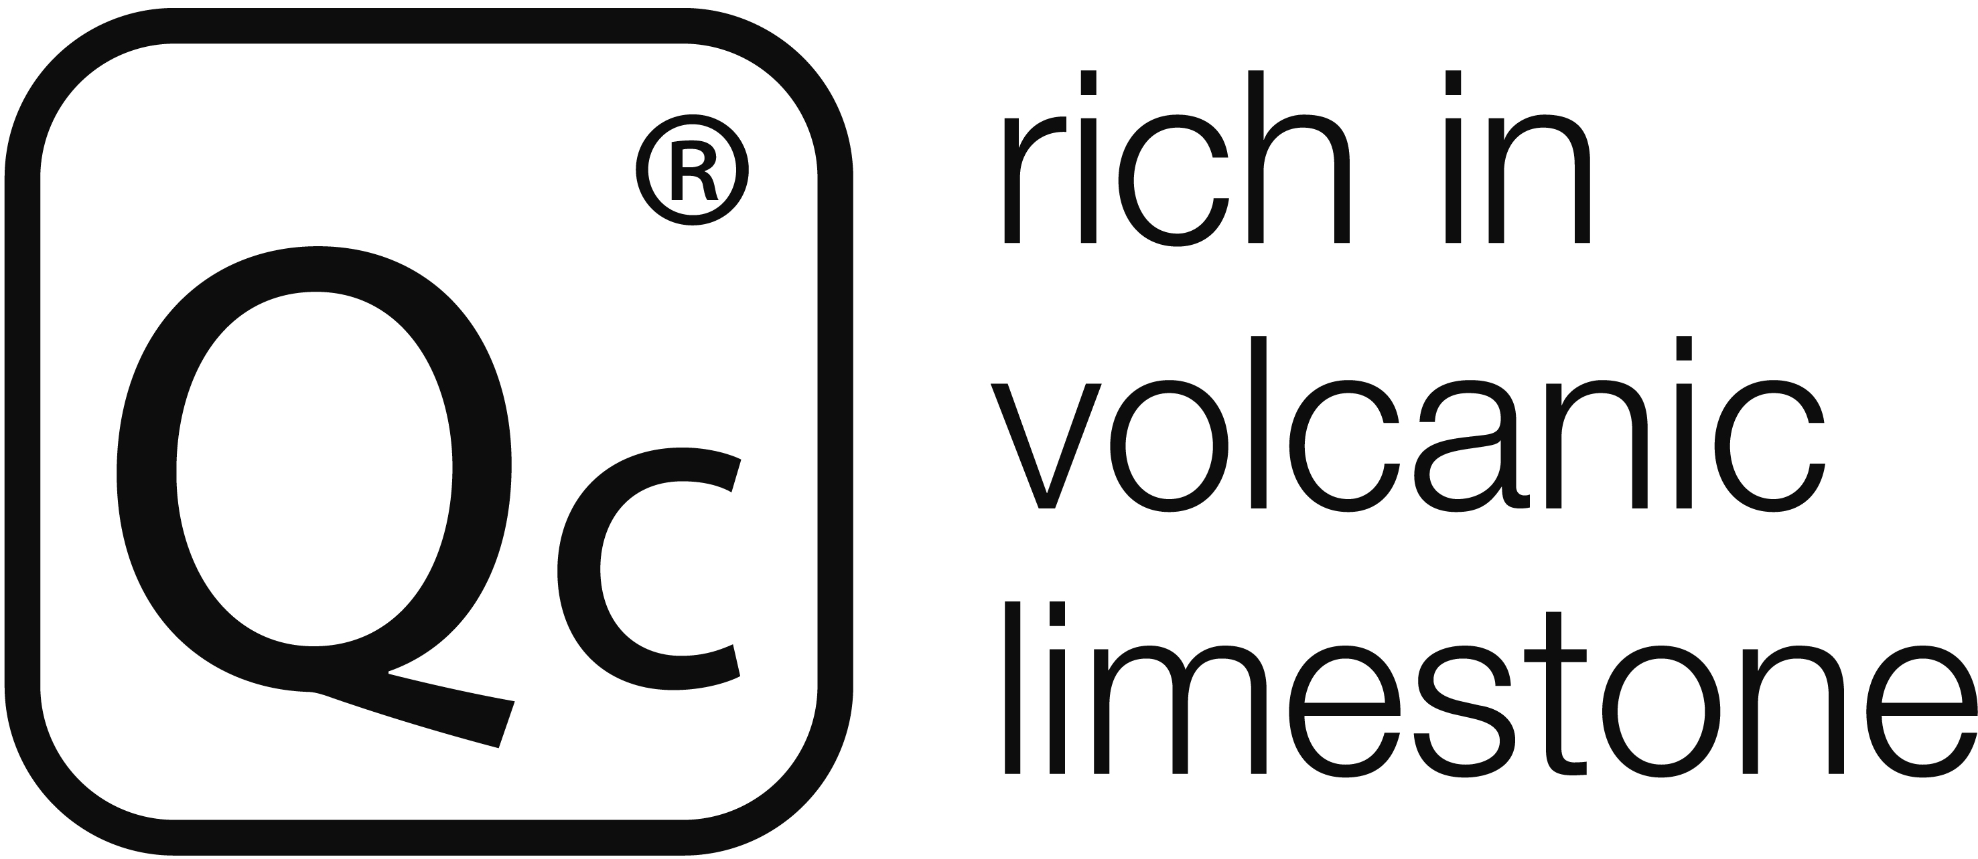25 year guarantee



**CARTELLA STAMPA**

**NOVITA’ 2016**

COMUNICATO STAMPA

**VASCA TERRASSA. Scultura iconica**

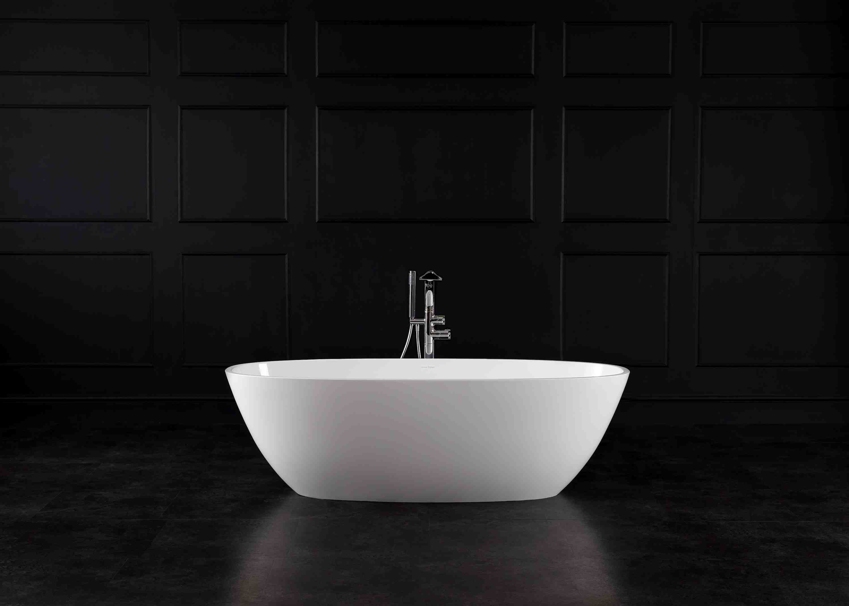 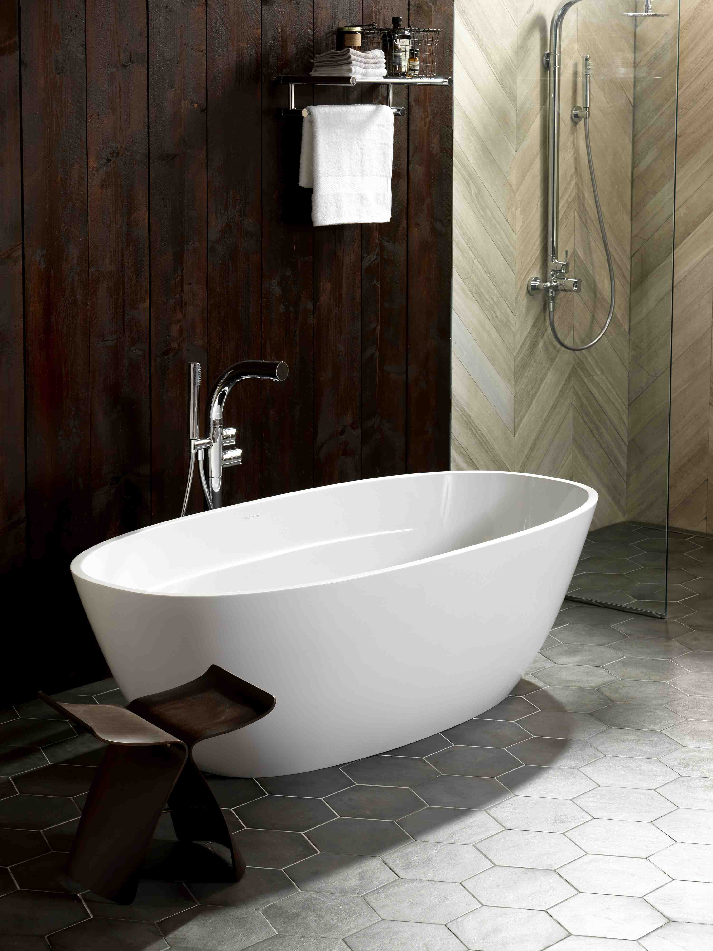 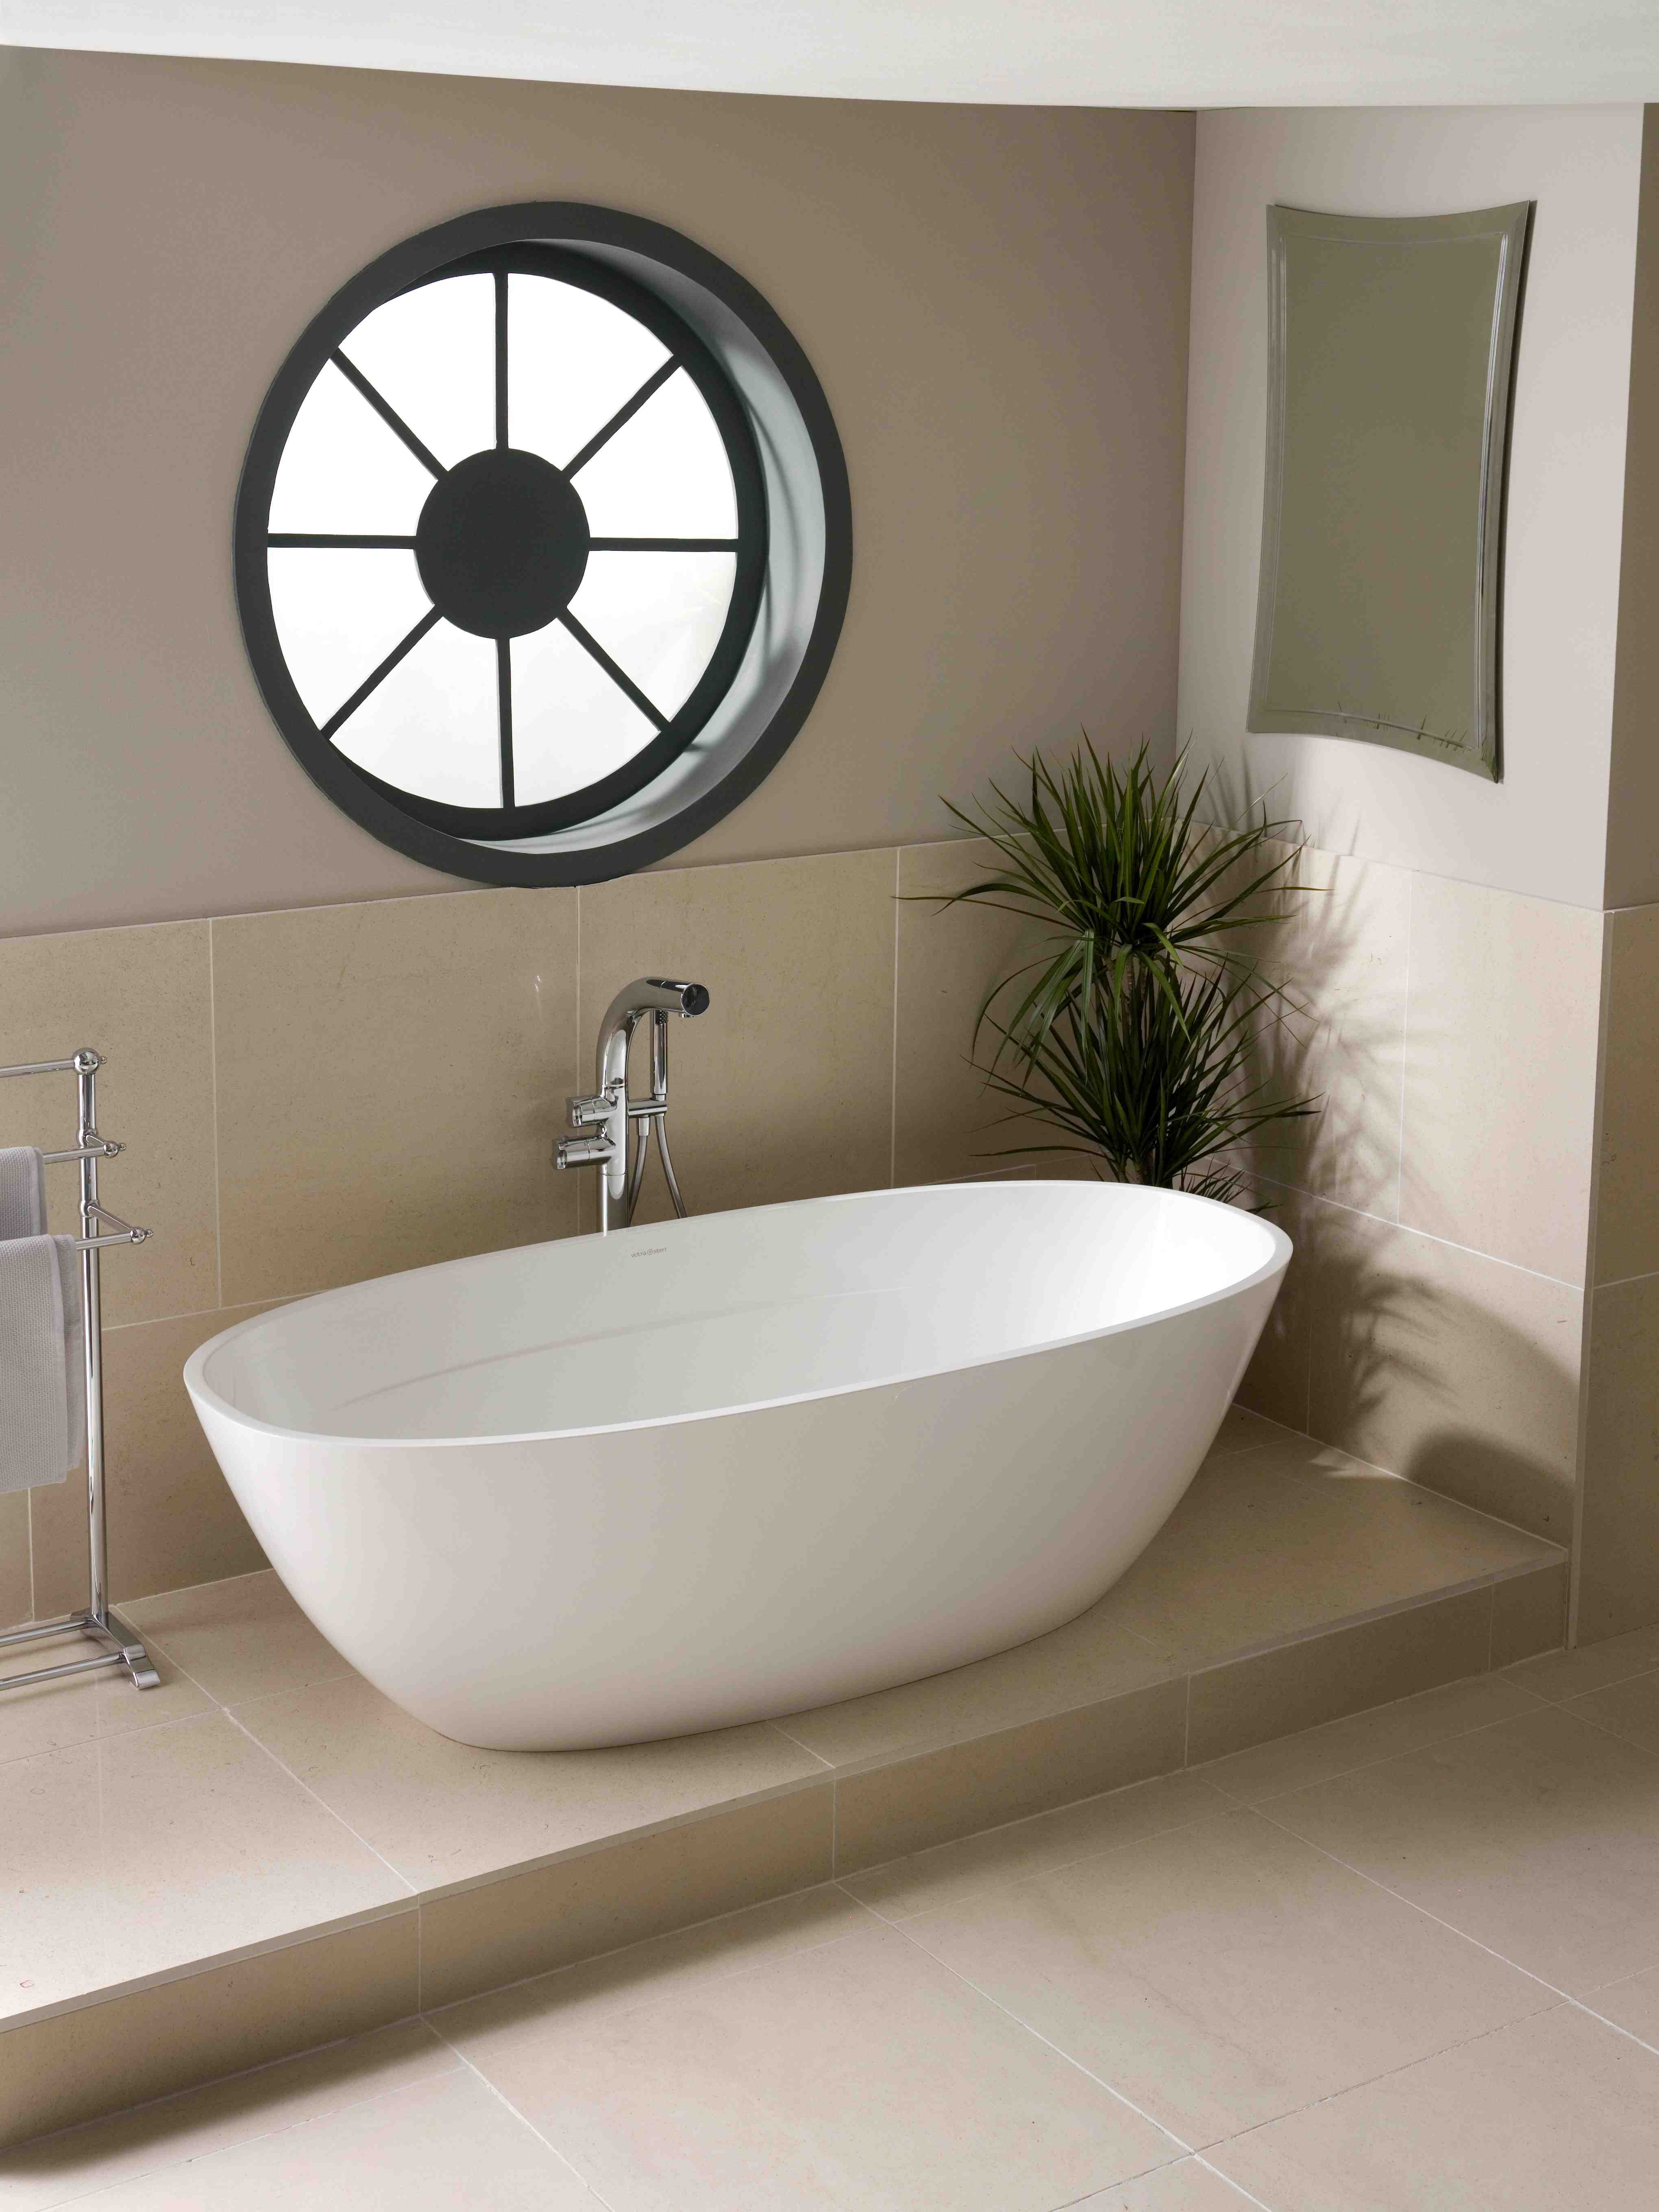 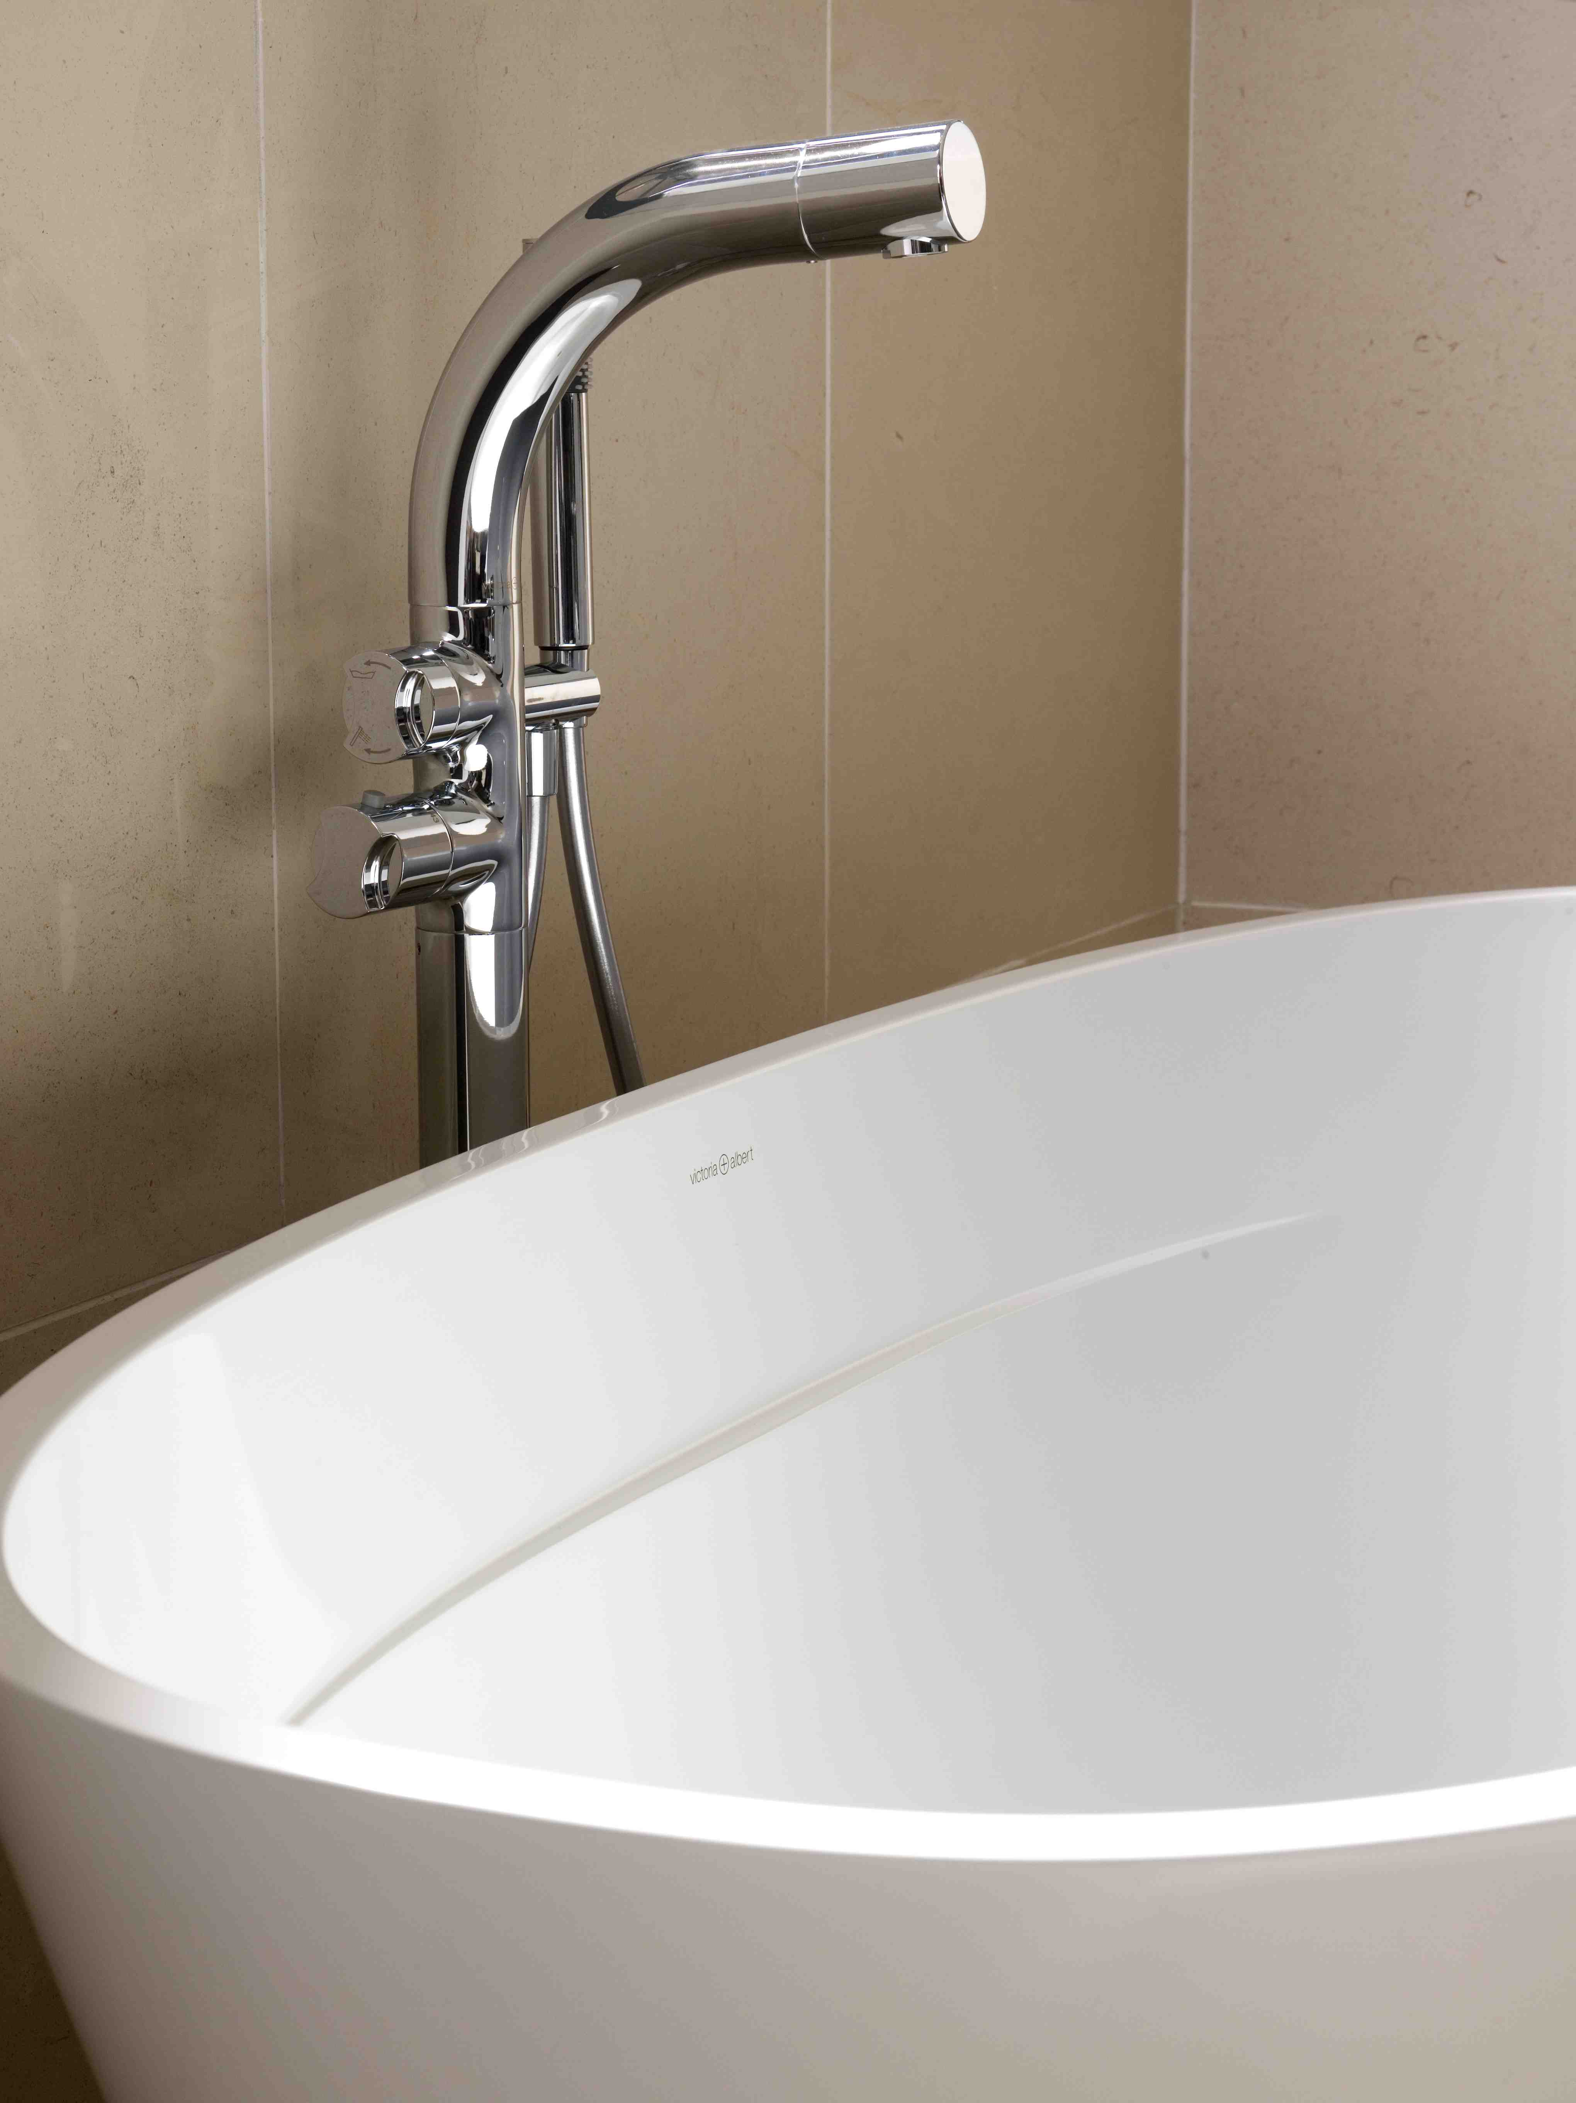

La nuova **vasca freestanding** di Victoria + Albert è moderna e si chiama **Terrassa**, nome di ispirazione spagnola – nota città in provincia di Barcellona.

La storia di Terrassa nasce dalla particolare cura e attenzione ai dettagli che distingue l’azienda inglese, ormai nota per aver brevettato il **QUARRYCAST®,** - materiale costituito da roccia calcarea Volcanic Limestone™ naturalmente bianca miscelato con resina che ha elevate caratteristiche di isolamento termico, resiste al calore e agli shock termici.

E’ una vasca “artistica”, scolpita all’interno quasi fosse un’opera d’arte. I dettagli colpiscono l’occhio attento dell’osservatore grazie ad un gioco di luci e ombre.

E’ **profonda ma compatta** con i suoi 1702 mm di lunghezza, accoglie comodamente due persone e si inserisce anche negli spazi più piccoli.

Il design è estremamente pulito, **iconico, senza bordi né orpelli,** segno distintivo delle collezioni moderne di Victoria + Albert. Si coordina perfettamente al lavabo Barcelona 64 e al modello Barcellona 48.

Come con tutti i modelli QUARRYCAST®, per il 2016 è disponibile in **7 finiture esterne.**

* **Dimensioni 1702 L 793 P x 528 H**
* **Design: Victoria + Albert Studio**

**AZIENDA**

SEDE Victoria + Albert Ltd

**UFFICIO STAMPA ITALIA**

tac comunic@zione

di Paola Staiano e Andrea G. Turatti

Milano|Genova

tel. +39 02 48517618 – 0185 351616

e-mail: [press@taconline.it](mailto:press@taconline.it)

sito web: www.taconline.it

Unit B Hortonwood 37,

Telford, Shropshire, TF1 7XT - UNITED KINGDOM

Tel: +44 (0)1952 221100 Fax: +44 (0)1952 221111

SHOWROOM

316-317 Design Centre Chelsea Harbour

LONDON SW10 0XE - UNITED KINGDOM

Tel: +44 (0)20 7351 4378